Sistema de gestión de farmacias
Plan de Proyecto
Versión 2.0

Historia de revisiones
Fecha | Versión | Descripción | Autor
31/8/2014 | 1.0 | Primera versión | Sofía Palamarchuk, Lucía Labat, Juan Pereira, Agustín Farías
26/10/2014 | 2.0 | Se agregan los criterios de aceptación fechas de hitos, roles nuevos y cambios en cronograma de fases. | Agustín Farías

Contenido
1.Introducción 3
1.1.Alcance del Proyecto 3
1.2.Entregables del Proyecto 3
1.3.Estrategia de evolución del Plan 3
2.Organización del Proyecto 3
2.1.Modelo de Proceso 4
2.2.Estructura Organizacional 4
2.3.Interfaces e Interacciones 6
2.4.Responsables 6
3.Proceso de Gestión 6
3.1.Objetivos y Prioridades de Gestión 6
3.2.Condiciones asumidas, dependencias y restricciones 6
3.3.Gestión de Riesgos 6
3.4.Mecanismos de control y ajuste 6
3.4.1.Mecanismos para la Gestión de calidad 6
3.4.2.Mecanismos para la Gestión de configuración 6
3.4.3.Mecanismos para Verificación 6
3.4.4.Mecanismos para la Gestión de proyecto 6
3.5.Recursos 7
4.Proceso técnico 7
4.1.Procedimientos técnicos, herramientas y tecnologías 7
4.2.Documentación de software 7
4.3.Funciones de soporte 7
5.Líneas de trabajo, distribución de recursos humanos y cronograma 8
5.1.Líneas de trabajo 8
5.2.Dependencias 8
5.3.Distribución de Recursos Humanos 8
5.4.Cronograma 8

- Introducción
Esta sección contiene una visión general del proyecto y el producto a desarrollar, una lista de los entregables del proyecto y la estrategia de evolución del Plan.
  - Alcance del Proyecto
El proyecto se trata de un sistema de gestión de farmacias, y de integración de pedidos con D.U.S.A. Los objetivos están especificados en la descripción del proyecto. El alcance será discutido con el cliente en la iteración próxima, en base a las estimaciones realizadas.
  - Entregables del Proyecto

Identificación Entregable | Descripción Entregable | Fecha de entrega | Lugar de entrega | Condiciones satisfacción
Código fuente | Código fuente de la aplicación y casos de prueba. | 21/11 | DUSA | Concordancia del código con estándares de implementación definidos en IMEIG4v1.1, que serán revisados por D.U.S.A.
Documentación  técnica | Todos los documentos generados como parte del proceso de desarrollo. | 21/11 | DUSA | Documentación técnica en concordancia con los estándares definidos en IMEDTG4v1.1, que serán revisados por D.U.S.A.
Paquete de instalación para el servidor | Versión final de ejecutables para el módulo de servidor del sistema, software de soporte y scripts de instalación | 21/11. Previamente se entregan versiones beta para pruebas de aceptación | DUSA | Se deberá poder instalar el sistema en equipos que posean los requerimientos mínimos detallados en RQDRQG4v2.1, bajo los sistemas operativos Windows 7 o Linux Ubuntu.
Manual de instalación y configuración | Manual de ayuda para la instalación y configuración del sistema. | 17/11 | DUSA | El manual es entendible por Responsables del centro de Cómputos de D.U.S.A y pueden instalar el sistema sin problemas.
Manual de usuario | Documentación para guiar al usuario en la utilización del sistema. | 17/11 | DUSA | La Responsable de Farmacias de D.U.S.A revisará y aceptará el manual.

  - Estrategia de evolución del Plan
El Administrador es el encargado de monitorear el Plan de Proyecto y realizará una evaluación semanal del mismo para detectar posibles cambios en la realidad del proyecto. Si es un cambio de gran impacto deberá comunicarlo a los responsables de cada área, a través de los canales de comunicación que se definen más adelante.
El plan será aprobado por los responsables de cada área. A su vez, el responsable de SQA deberá revisarlo y el responsable de SCM deberá reflejar el cambio en la línea base del proyecto.

- Organización del Proyecto
Esta sección contiene la especificación del modelo de proceso del Proyecto, descripción de la estructura organizacional del proyecto, identificación de interfaces e interacciones y definición de responsables.
  - Modelo de Proceso
Esta sección contiene la definición de las relaciones entre las actividades más relevantes del proyecto. Se definen las siguientes etapas, según MUM, con objetivos específicos:
Fase inicial:
- Relevar, especificar y priorizar requerimientos
- Diseñar el sistemas
- Preparar el ambiente de desarrollo
- Auto estudio
- Comenzar a planificar el proyecto
- Detectar y mitigar riesgos técnicos
Fase de elaboración:
- Definir y validar completamente los requerimientos
- Definir completamente el alcance
- Estabilizar la arquitectura
- Tener un plan de proyecto y desarrollo detallado
- Preparar la fase de construcción
Fase de construcción:
- Obtener una versión beta del software, con una calidad adecuada para poder ser evaluada por el cliente.
- Elaborar la documentación asociada
- Preparar la fase de transición
Fase de transición:
- Transferir el sistema al entorno del usuario
- Obtener la versión “final” del sistema
- Lograr la aceptación del cliente
  - Estructura Organizacional

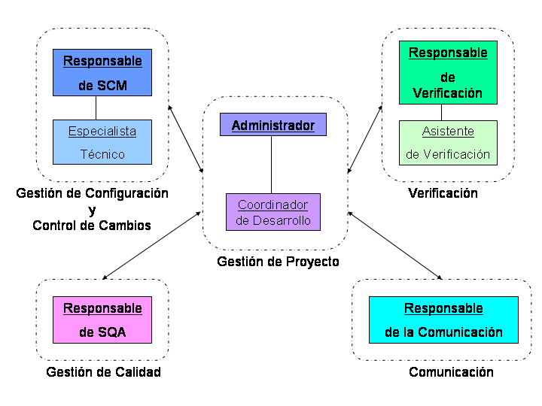

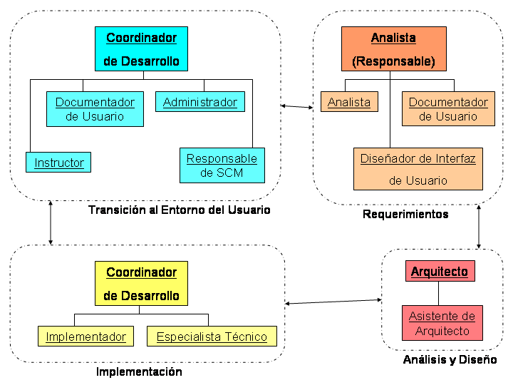

  - Interfaces e Interacciones
La comunicación con el cliente se realizará en general a través del Administrador, vía correo electrónico y contacto telefónico. También habrá comunicación entre el cliente y asistentes a las reuniones de requerimientos, y entre el cliente y los responsables de cada área, para consultas concretas a través de correo electrónico o telefónico.
  - Responsables
Los responsables por área están definidos según MUM. En el sitio web se pueden encontrar las descripciones para cada actividad.
Adicionalmente se agrega el rol de Responsable de Analistas para la coordinación de tareas de análisis.
Se creó el rol interino de Responsable de Implementadores durante la fase de elaboración para coordinación de desarrollo, mientras el Arquitecto dedicaba más esfuerzo a tareas de diseño.
Por el mismo motivo se creó el rol de Asistente de Arquitecto.
- Proceso de Gestión
En esta sección se especifican los objetivos y prioridades de la gestión de proyecto, condiciones asumidas, dependencias y restricciones, técnicas de gestión de riesgos, mecanismos de control y ajuste, recursos humanos.
  - Objetivos y Prioridades de Gestión
- Planificar las tareas a realizar, de modo de garantizar un funcionamiento efectivo del equipo de trabajo para cumplir las metas establecidas.
- Identificar riesgos de diversa índole, ponderarlos de acuerdo a su impacto y probabilidad de ocurrencia, y prever acciones a tomar para evitarlos o mitigarlos.
- Equilibrar la carga horaria de los integrantes del equipo.
- Fomentar una cultura de trabajo en equipo.
  - Condiciones asumidas, dependencias y restricciones
Se asume que:
- La duración del proyecto es de 14 semanas.
- Cada local de farmacia contará con una computadora potente, con recursos suficientes para correr Apache Solr, Tomcat, un manejador de bases de datos y una aplicación que soporte alrededor de 10 conexiones simultáneas de clientes. Los requerimientos específicos de hardware están documentados en RQDRQG4v2.1
- Se dispondrá de un servicio web de pruebas para los datos de stock de D.U.S.A. antes de la segunda semana de la iteración 2 de la fase inicial.
  - Gestión de Riesgos
Ver documento de gestión de riesgos.
  - Mecanismos de control y ajuste
    - Mecanismos para la Gestión de calidad
Ver Plan de calidad
    - Mecanismos para la Gestión de configuración
Ver Plan de Gestión de la Configuración
    - Mecanismos para Verificación
Ver Plan de Verificación y Validación
    - Mecanismos para la Gestión de proyecto
Para monitorear las actividades se utiliza una plataforma en la que se asignan tareas a cada integrante del grupo y se registran las horas dedicadas a cada actividad.
  - Recursos
El equipo está formado por 12 estudiantes:
- José Aguerre: Analista/Implementador/Responsable de Analistas
- Andrés Beraldo: Analista/Documentador de Usuario/Asistente de Verificación/Asistente de Arquitecto
- Sebastían Caballero: Analista/Implementador
- Ignacio Decia: Arquitecto/Asistente de Verificación/Coordinador de Desarrollo
- Victoria Díaz: Especialista Técnico/Implementador/Responsable de Integración/Responsable de Implementadores (Interino).
- Agustín Farías: Administrador/Asistente de Verificación/Responsable de Comunicación.
- Lucía Labat: Responsable de Verificación/Asistente de SQA

- Sofía Palamarchuk: Responsable de SQA/Asistente de Verificación
- Juan Manuel Pereira: Responsable de SCM/Especialista Técnico/Implementador
- Ignacio Rodríguez: Analista/Implementador
- Guillermo Suárez: Analista/Diseñador de Interfaz de Usuario/Implementador
- Santiago Tabárez: Especialista Técnico/Implementador/Responsable de Integración

Cada miembro cuenta con una computadora personal.
El equipo cuenta con un repositorio en GitHub y espacio de almacenamiento compartido Google Drive
Plataforma para asignación y seguimiento de tareas: Trello y Plan de iteración compartido en Google Drive.
Plataforma para comunicación: Google Groups
- Proceso técnico
  - Procedimientos técnicos, herramientas y tecnologías
Sistemas operativos de los implementadores: Windows 7, Mac OSX. Metodología de desarrollo: proceso iterativo incremental basándonos en el MUM. Lenguajes de desarrollo: Java 7, HTML, CSS, AJAX, jQuery, JavaScript Para la verificación se utilizará en principio JUnit. Los estándares técnicos y de implementación se detallan en los documentos correspondientes (IMEDTG4v1.1 y IMEIG4v1.1 respectivamente). El procedimiento que se utilizará para la implantación está definido en el plan de implantación: IPPLAG4v1.0.
  - Documentación de software
La documentación se realizará de acuerdo a las plantillas de documentos definidas en el Modelo de Proceso para desarrollo de Software MUM.
  - Funciones de soporte
Ver los documentos de Gestión de Calidad, Verificación y Validación y Gestión de Configuración.
- Líneas de trabajo, distribución de recursos humanos y cronograma
  - Líneas de trabajo
Las líneas de trabajo establecidas son aquellas definidas en el MUM.
  - Dependencias
Las dependencias entre las actividades son aquellas que aparecen identificadas en MUM.
  - Distribución de Recursos Humanos
De acuerdo a MUM se estima la siguiente distribución de esfuerzo por roles a través de las distintas fases:

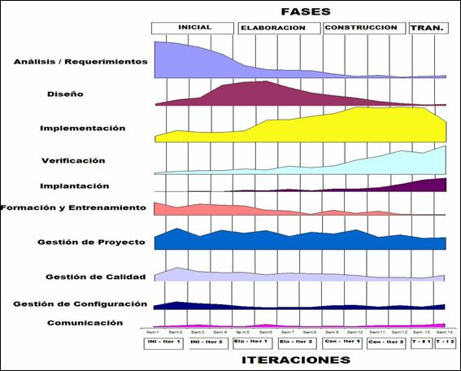
Para nuestro caso estimamos un esfuerzo por implementador de 25h semanales promedio durante la fase de construcción para recuperar el avance retrasado sobre el alcance. Para el resto de los integrantes el esfuerzo rondaría en las 18h semanales en promedio.
  - Cronograma
El cronograma es:

Fase inicial:
- Iteración 1: 18/8 – 31/8
- Iteración 2: 01/9 – 14/9

Fase de elaboración:
- Iteración 1: 15/9 – 28/9
- Iteración 2: 29/9 – 12/10
- Iteración 3: 13/10 – 19/10

Fase de construcción:
- Iteración 1: 20/10 – 2/11
- Iteración 2: 3/11 – 9/11

Fase de transición:
- Iteración 1: 10/11 – 23/11

